Отчет о состоянии коррупции и реализации антикоррупционной политики в Агентстве инвестиционного развития Республики Татарстан в 2015 году

1) Состояние коррупции в Агентстве инвестиционного развития Республики Татарстан
А) В 2015 году преступления и правонарушения коррупционной направленности в Агентстве инвестиционного развития Республики Татарстан (далее – Агентство) не выявлялись;
Б) Должностные лица Агентства за совершение преступлений коррупционной направленности к уголовной ответственности в 2015 году не привлекались;
В) Штатная численность Агентства в 2015 году составила 27 человек. Из них 23 человека являлись государственными гражданскими служащими.
В Перечень должностей государственной гражданской службы Республики Татарстан в Агентстве инвестиционного развития Республики Татарстан, замещение которых связано с коррупционными рисками, при замещении которых государственные гражданские служащие обязаны представлять сведения о своих доходах, расходах, об имуществе и обязательствах имущественного характера и о доходах, расходах, об имуществе и обязательствах имущественного характера своих супруги (супруга) и несовершеннолетних детей, утвержденный приказом Агентства от 24.12.2015 №163/2лс включено 16 должностей.
Сотрудниками прокуратуры Республики Татарстан 05.11.2015 проводилась выездная проверка Агентства, в том числе на предмет соблюдения государственными гражданскими служащими Агентства обязанностей, ограничений и запретов, связанных с прохождением государственной службы, работы комиссии Агентства по соблюдению требований к служебному поведению государственных гражданских служащих и урегулированию конфликта интересов, соответствия федеральному законодательству принятых правовых и нормативных актов, касающихся прохождения государственной службы, соблюдения государственными гражданскими служащими Агентства квалификационных требований, проведения служебных проверок в отношении служащих, проведения антикоррупционной работы.
По результатам проверки прокуратурой Республики Татарстан были выявлены нарушения законодательства о государственной гражданской службе, допущенные государственными гражданскими служащими Агентства, в части предоставление недостоверных и неполных сведений о доходах, об имуществе и обязательствах имущественного характера.
Результаты проверки 11.12.2015 были рассмотрены на заседании Комиссии Агентства по соблюдению требований к служебному поведению государственных гражданских служащих Республики Татарстан и урегулированию конфликта интересов.
Решением комиссии руководителю Агентства было рекомендовано за допущенные нарушения применить к допустившим нарушения государственным служащим Агентства меры дисциплинарного взыскания в виде замечания.
Приказами от 16.12.2015 № 156/2лс и 157/2лс за неисполнение гражданскими служащими по их вине возложенных на них обязанностей, установленных в целях противодействия коррупции, 3 государственным служащим Агентства объявлены замечания.
Г) С октября 2015 года Агентством, с целью выявления отношения граждан к коррупции как к социальному явлению, а также установления причин и условий её возникновения и совершения, проводится анкетный опрос.
По состоянию на отчетную дату по данным опроса большинство респондентов считают, что коррупция в государственных органах Республики Татарстан практически не распространена или мало распространена. Основной причиной коррупции подавляющее большинство респондентов назвали низкую заработную плату государственных гражданских служащих и несовершенство законодательства. На вопрос «существует ли коррупция в Агентстве инвестиционного развития Республики Татарстан» опрошенные ответили отрицательно либо затруднились ответить.
Д) При оценке коррупционных рисков, существующих в деятельности Агентства, следует отметить, что государственные услуги Агентством не оказываются, что в целом существенно снижает уровень коррупционных рисков.
Проведение закупок проводится в строгом соответствии с законодательством. Информация о проведении Агентством закупок является прозрачной, общедоступной и размещается на официальном сайте Российской Федерации www.zakupki.gov.ru.
Прием на работу и назначение на должность в Агентстве также осуществляется в строгом в соответствии с законодательством, с применением конкурсных процедур.
По роду своей деятельности работа непосредственно с заявителями (физическими и юридическими лицами) осуществляется только одним структурным подразделением Агентства – отделом поддержки и сопровождения инвестиционных проектов.
Вышеуказанное свидетельствует о том, что существующие в деятельности Агентства коррупционные риски успешно минимизируются.

2) Меры по противодействию коррупции, реализованные в органе
А) В 2015 году работа в сфере противодействия коррупции в Агентстве осуществлялась в соответствии с Постановлением Кабинета Министров Республики Татарстан от 19.07.2014 № 512 «Об утверждении Государственной программы «Реализация антикоррупционной политики Республики Татарстан на 2015-2020 годы».
В целях обеспечения исполнения мероприятий Государственной программы приказом Агентства от 28.11.2014 № 180/2лс утверждена Программа Агентства инвестиционного развития Республики Татарстан по реализации антикоррупционной политики на 2015-2020 годы (далее – Программа). План мероприятий по реализации Программы доведен до ответственных исполнителей, текст Программы размещен на официальном сайте Агентства в разделе «Противодействие коррупции».
Одним из инструментов профилактики коррупционных проявлений в Агентстве в 2015 году являлась деятельность Комиссии Агентства по соблюдению требований к служебному поведению государственных гражданских служащих Республики Татарстан и урегулированию конфликта интересов и Комиссии при руководителе Агентства инвестиционного развития Республики Татарстан по противодействию коррупции.
Повышению эффективности деятельности указанных комиссий и принятию ими объективных решений способствовало включение в их состав, помимо государственных гражданских служащих Агентства, представителя Управления Президента Республики Татарстан по вопросам антикоррупционной политики, представителей научных организаций, образовательных учреждений и общественности.
Заседания комиссий проводились в соответствии с утвержденными планами их работы. Протоколы заседаний, планы деятельности комиссий, фото и видеоматериалы размещены на официальном сайте Агентства в разделе «Противодействие коррупции».
В 2015 году проведено 4 заседания Комиссии при руководителе Агентства инвестиционного развития Республики Татарстан по противодействию коррупции. На заседаниях рассматривались результаты мониторинга эффективности деятельности органов исполнительной власти Республики Татарстан, территориальных органов федеральных органов исполнительной власти по Республике Татарстан, органов местного самоуправления муниципальных районов и городских округов Республики Татарстан по реализации антикоррупционных мер на территории республики (далее - антикоррупционный мониторинг) за 2014 и за первое полугодие 2015 года, проведенного Комитетом Республики Татарстан по социально-экономическому мониторингу, обзоры состояния законности и основных правонарушений по материалам осуществления органами прокуратуры надзора за исполнением законодательства о противодействия коррупции, методические рекомендации по предоставлению сведений о доходах, об имуществе и обязательствах имущественного характера, отчеты об исполнении Агентством мероприятий ведомственной антикоррупционной программы, результаты социологических исследований антикоррупционной направленности.
Во исполнение поручения Руководителя Аппарата Президента Республики Татарстан А.А. Сафарова от 14.07.2015 № 02-7764 по результатам заседания Комиссии при руководителе Агентства инвестиционного развития Республики Татарстан по противодействию коррупции от 13.11.2015 основные тезисы и выводы социологического исследования «Изучение мнения населения о коррупции», проведенного Комитетом Республики Татарстан по социально-экономическому мониторингу среди населения республики, доведены до сотрудников Агентства, в годовой план работы Агентства включены дополнительные мероприятия, направленные на формирование в обществе нетерпимого отношения к коррупции и пропаганды антикоррупционного поведения, сектору работы со средствами массовой информации Агентства рекомендовано при проведении Агентством мероприятий, направленных на формирование в обществе нетерпимого отношения к коррупции и пропаганды антикоррупционного поведения, привлечь к их освещению средства массовой информации; при освещении антикоррупционной деятельности Агентства уделить особое внимание работе со средствами массовой информации муниципальных районов Республики Татарстан.
Во исполнение поручения Руководителя Аппарата Президента Республики Татарстан А.А. Сафарова от 22.09.2015 № 02-10622 по результатам заседания Комиссии при руководителе Агентства инвестиционного развития Республики Татарстан по противодействию коррупции от 13.11.2015
результаты антикоррупционного мониторинга доведены до сотрудников Агентства, исходя из конкретных недостатков, выявленных в ходе мониторинга, разработаны и утверждены дополнительные меры по противодействию коррупции, направленные на достижение конкретных результатов.
В частности, сектору работы со средствами массовой информации Агентства рекомендовано активизировать работу по освещению антикоррупционной деятельности Агентства, уделить особое внимание обеспечению открытости, доступности для населения деятельности Агентства, стимулированию антикоррупционной активности общественности; лицу, ответственному за работу по профилактике коррупционных и иных правонарушений в Агентстве рекомендовано активизировать работу по антикоррупционному обучению и антикоррупционной пропаганде, увеличить количество мероприятий правовой и антикоррупционной направленности.
Кроме того, в годовой планы работы Агентства внесены изменения, связанные с включением в них дополнительных мероприятий, направленных на повышение уровня эффективности деятельности Агентства по реализации антикоррупционных мер.
В 2015 году проведено 3 заседания Комиссии Агентства по соблюдению требований к служебному поведению государственных гражданских служащих Республики Татарстан и урегулированию конфликта интересов. На заседаниях рассматривалась информация о приеме на работу лиц, ранее замещавших должности государственной гражданской службы в Агентстве, об изменениях в федеральном законодательстве о противодействии коррупции, ужесточающих антикоррупционные требования, а также представление Прокуратуры Республики Татарстан об устранении нарушений законодательства о противодействии коррупции, в части допущенных государственными гражданскими служащими Агентства нарушений при предоставлении сведений о доходах, расходах, об имуществе и обязательствах имущественного характера.
На официальном сайте Агентства в разделе «Противодействие коррупции» размещена информация о работе «телефона доверия», по которому граждане могут сообщать информацию о фактах коррупционной направленности. Также имеется возможность подачи обращений через интернет-приемную, электронную почту. В 2015 году обращений от граждан о признаках коррупционных правонарушений не поступало.
В фойе 1 этажа здания Агентства размещен информационный стенд «Противодействие коррупции», на котором размещена антикоррупционная программа, информационные материалы о противодействии коррупции. В 2015 году информация на стенде регулярно обновлялась по мере внесения изменений в антикоррупционное законодательство.
Проведение закупок в 2015 году проводилось в строгом соответствии с Федеральным законом от 05.04.2013г. №44-ФЗ «О контрактной системе в сфере закупок товаров, работ, услуг для обеспечения государственных и муниципальных нужд». Информация о проведении закупок прозрачна, общедоступна и размещалась на официальном сайте Российской Федерации www.zakupki.gov.ru.
Агентство выступало прямым заказчиком при осуществлении закупок товаров, работ, услуг. В связи с незначительным объемом закупок и отсутствием подведомственных учреждений все закупки в 2015 году Агентством осуществлялись самостоятельно, а по централизованному перечню – через уполномоченный орган Управление государственных закупок Республики Татарстан.
Мониторинг цен осуществлялся при каждой закупке, а информация об этом содержится в каждой документации при размещении закупок в разделе «Обоснование начальной (максимальной) цены». Практика изменения условий государственных контрактов в Агентстве отсутствует, выплата аванса в документациях о закупках не предусматривается. Обязательными условиями закупок является установление финансового обеспечения заявки и финансового обеспечения контракта в рамках действующего законодательства.
В целях создания конкурентных условий, открытости закупок, а также в соответствии с законодательством все заказчики обязаны опубликовать план-графики размещения заказа на общероссийском официальном сайте www.zakupki.gov.ru. Кроме того, в целях усиления общественного контроля в сфере закупок план-график был продублирован на официальном сайте Агентства в разделе «Участие в государственном заказе».
По результатам ведомственного финансового контроля нарушений в 2015 году не выявлено.
Б) В 2015 году Агентством разработано 4 нормативных правовых акта, направленных на сокращение коррупционных проявлений в Агентстве:
приказ от 27.04.2015 № 50-1/2лс «Об утверждении Плана мероприятий по реализации Агентством инвестиционного развития Республики Татарстан публичных приоритетов на 2015 год, утвержденных постановлением Кабинета Министров Республики Татарстан от 20.04.2015»;
приказ от 28.09.2015 № 113/2лс «О назначении ответственного лица по предупреждению коррупционных правонарушений, за работу комиссии при Руководителю Агентства инвестиционного развития Республики Татарстан по противодействию коррупции, за работу комиссии по соблюдению требований к служебному поведению государственных гражданских служащих Республики Татарстан и урегулированию конфликта интересов Агентства инвестиционного развития Республики Татарстан, за работу Общественного совета при Агентстве инвестиционного развития Республики Татарстан»;
приказ от 20.10.2015 № 127/2лс «О Комиссии Агентства инвестиционного развития Республики по соблюдению требований к служебному поведению государственных гражданских служащих и урегулированию конфликта интересов»;
приказ от 20.10.2015 № 129/2лс «О порядке уведомления представителя нанимателя о фактах обращения в целях склонения государственного гражданского служащего Агентства инвестиционного развития Республики Татарстан к совершению коррупционных правонарушений».
В) В соответствии с постановлением Кабинета Министров Республики Татарстан от 19.07.2014 № 512 «Об утверждении государственной программы «Реализация антикоррупционной политики Республики Татарстан на 2015 – 2020 годы», приказом Агентства от 28.11.2014 № 180/2лс утверждена Программа Агентства инвестиционного развития Республики Татарстан по реализации антикоррупционной политики на 2015-2020 годы (далее – Программа). Программа разработана с учетом целей и задач государственной программы «Реализация антикоррупционной политики Республики Татарстан на 2015 – 2020 годы» и размещена в разделе «Противодействие коррупции» официального сайта Агентства.
Ежеквартально отчеты о реализации мероприятий Государственной программы направлялись в Министерство юстиции Республики Татарстан и размещались на сайте Агентства в разделе «Противодействие коррупции».
Отчеты об исполнении Программы заслушивались на заседаниях Комиссии по противодействию коррупции в целях принятия оперативных мер в работе профилактики и противодействия коррупции, а также размещаются на сайте в разделе «Противодействие коррупции».
Текст Программы доведен до сведения всех сотрудников и размещен на сайте Агентстве в разделе «Противодействие коррупции».
Г) В 2015 году для проведения независимой антикоррупционной экспертизы на официальном сайте Агентства размещено 7 проектов нормативных правовых актов:
проект Постановления Кабинета министров Республики Татарстан «О внесении изменений в состав коллегии Агентства инвестиционного развития Республики Татарстан, утвержденный постановлением Кабинета Министров Республики Татарстан от 11.02.2012 N 98 «Об утверждении состава коллегии Агентства инвестиционного развития Республики Татарстан»;
проект Постановления Кабинета Министров Республики Татарстан «О внесении изменений в постановление Кабинета Министров Республики Татарстан от 06.06.2011 № 460 «Вопросы Агентства инвестиционного развития Республики Татарстан»;
проект Указа Президента Республики Татарстан «О внесении изменений в Указ Президента Республики Татарстан «Об утверждении общего количества должностей государственной гражданской службы Республики Татарстан в государственных органах Республики Татарстан»;
проект Постановления Кабинета министров Республики Татарстан «Об утверждении Порядка предоставления субсидий из бюджета Республики Татарстан юридическим лицам в целях финансового обеспечения затрат, связанных с организацией участия Республики Татарстан в конгрессно-выставочных мероприятиях»;
проект Указа Президента Республики Татарстан «О внесении изменений в Положение об Инвестиционном совете Республики Татарстан, утвержденное Указом Президента Республики Татарстан от 05.07.2012 № УП-538 «Об образовании Инвестиционного совета Республики Татарстан»;
проект Указа Президента Республики Татарстан «О Международном экономическом саммите России и стран Организации Исламского Сотрудничества «KazanSummit»;
проект Постановления Кабинета министров Республики Татарстан «Об учреждении автономной некоммерческой организации «Дирекция международных программ».
В 2015 году проведена ведомственная антикоррупционная экспертиза 7 проектов нормативных правовых актов, коррупциогенных факторов не выявлено.
Д) 18 марта 2015 года для сотрудников Агентства был проведен семинар по вопросам разъяснения негативных последствий нарушения законодательства в сфере государственной службы и противодействия коррупции, заполнения сведений о доходах, расходах, об имуществе и обязательствах имущественного характера. На данном семинаре также рассмотрены «Обзор состояния законности и основных правонарушений по материалам осуществления в 2011-2014 годах органами прокуратуры Республики Татарстан надзора за исполнением законодательства о противодействии коррупции при представлении сведений о своих доходах, расходах, об имуществе и обязательствах имущественного характера, а также доходах, расходах, об имуществе и обязательствах имущественного характера своих супруг (супругов) и несовершеннолетних детей» и «Методические рекомендации по вопросам представления сведений о доходах, расходах, об имуществе и обязательствах имущественного характера и заполнения соответствующей формы справки» Министерства труда и социальной защиты Российской Федерации.
Лицом, ответственным за работу по профилактике коррупционных и иных правонарушений, в 2015 году государственным гражданским служащим Агентства систематически предоставлялись разъяснения по соблюдению ограничений, запретов, исполнению обязанностей, установленных в целях противодействия коррупции, принятию мер по предотвращению и урегулированию конфликта интересов, недопущению в своей деятельности коррупционно опасного поведения.
Кроме того, на регулярной основе проводились аппаратные совещания Агентства, в повестку дня которых включается вопрос по соблюдению государственными гражданскими служащими ограничений, запретов и по исполнению обязанностей, установленных в целях противодействия коррупции, в том числе ограничений, касающихся дарения и получения подарков.
В 2015 году Агентством к обсуждению вопросов противодействия коррупции активно привлекалась молодежь и студенческое сообщество. Результатом этой работы стали разработанные студентами Казанского федерального университета «интеллектуальные карты» и анализ периодической печати по теме «Отечественный и зарубежный опыт антикоррупционной политики».
За предоставлением бесплатной юридической или правовой помощи в 2015 году граждане в Агентство не обращались.
Е) Деятельность Агентства в сфере противодействия коррупции регулярно освещается на официальном сайте Агентства и в средствах массовой информации.
Так, в июне 2015 года ведущее информационное агентство Республики Татарстан и Приволжского федерального округа «Татар-информ» опубликовало сообщение пресс-службы Агентства о заседании Комиссии Агентства по противодействию коррупции.
Было отмечено, что Агентство активно участвует в проведении мероприятий государственной программы «Реализация антикоррупционной политики Республики Татарстан на 2015 – 2020 годы».
Кроме того в СМИ освещалась стажировка делегации Республики Татарстан во главе с руководителем Агентства в Сингапур, одной из тематик визита было изучение лучших практик противодействия коррупции.
Об этом сообщали такие издания как «Бизнес онлайн», «Реальное время», «Татар-информ», «Вечерняя Казань» и другие СМИ.
В ноябре 2015 года издание «Реальное время» опубликовало сообщение о заседании Комиссии по противодействию коррупции при руководителе Агентства, посвященное результатам мониторинга эффективности деятельности органов исполнительной власти Республики Татарстан, территориальных органов федеральных органов исполнительной власти по Республике Татарстан, органов местного самоуправления муниципальных районов и городских округов Республики Татарстан по реализации антикоррупционных мер на территории республики.
Ж) В 2015 году в рамках государственной поддержки общественной деятельности по противодействию коррупции, осуществляемой Агентством, при участии представителей общественности, членов Общественного совета при Агентстве проводилось обсуждение Стратегии социально-экономического развития Республики Татарстан до 2030 года, одним из направлений которой является системное решение вопросов, связанных с коррупцией, значительное сокращение «теневой экономики».

3) Работа кадровой службы (ответственных за профилактику коррупционных и иных правонарушений)

А) В соответствии с Приказом Агентства от 25 сентября 2014 года №145/2лс «О назначении ответственного лица по предупреждению коррупционных правонарушений, за работу комиссии при Руководителе Агентства инвестиционного развития Республики Татарстан по противодействию коррупции, за работу комиссии по соблюдению требований к служебному поведению государственных гражданских служащих Республики Татарстан и урегулированию конфликта интересов Агентства инвестиционного развития Республики Татарстан» до сентября 2015 года ответственным лицом за работу по профилактике коррупционных и иных правонарушений являлась ведущий советник юридического отдела Агентства – Садриева А.Г.
Приказом Агентства от 28.09.2015 № 113/2лс «О назначении ответственного лица по предупреждению коррупционных правонарушений, за работу комиссии при Руководителю Агентства инвестиционного развития Республики Татарстан по противодействию коррупции, за работу комиссии по соблюдению требований к служебному поведению государственных гражданских служащих Республики Татарстан и урегулированию конфликта интересов Агентства инвестиционного развития Республики Татарстан, за работу Общественного совета при Агентстве инвестиционного развития Республики Татарстан» с 28.09.2015 ответственным лицом за работу по профилактике коррупционных и иных правонарушений назначен ведущий советник юридического отдела Агентства (Карпов О.А.).
Информация о должностном лице, ответственном за профилактику коррупционных и иных правонарушений, размещена на официальном сайте Агентства в разделе «Противодействие коррупции».
В 2015 году лицом, ответственным на профилактику коррупционных и иных правонарушений, проведен анализ соблюдения государственными служащими Агентства требований к служебному поведению, ограничений и запретов, предусмотренных законодательством о государственной службе, оснований для проведения проверки соблюдения государственными гражданскими служащими Агентства требований к служебному поведению не выявлено.
В 2015 году сведения о доходах, расходах, об имуществе и обязательствах имущественного характера за 2014 год представили 16 государственных гражданских служащих Агентства. Представленные служащими сведения проверены на правильность заполнения, нарушений в правильности заполнения не выявлено.
Информация, являющаяся основанием для осуществления лицом, ответственным за профилактику коррупционных и иных правонарушений, проверки достоверности и полноты сведений о доходах, расходах, об имуществе и обязательствах имущественного характера в 2015 году в Агентство не поступала.
В ноябре 2015 года Прокуратурой Республики Татарстан проведена проверка, в том числе достоверности и полноты сведений о доходах, расходах, об имуществе и обязательствах имущественного характера государственных гражданских служащих Агентства, их супругов и несовершеннолетних детей за 2014 год. По результатам проверки три сотрудника Агентства привлечены к дисциплинарной ответственности.
Гражданам, впервые принятым на государственную гражданскую службу в Агентство, разъяснялись требования законодательства в части соблюдения ограничений, запретов и по исполнению обязанностей, установленных в целях противодействия коррупции, в том числе ограничений, касающихся дарения и получения подарков, и в обязательном порядке знакомятся с действующими федеральными законами, нормативными правовыми актами по антикоррупционному законодательству под роспись. Кроме того проводилась разъяснительная работа о том, что такое коррупция, формы ее проявления, какая ответственность существует за коррупционные правонарушения.
В 2015 году лицо, ответственное за профилактику коррупционных и иных правонарушений, прошло повышение квалификации (курс «Технологии противодействия коррупции в деятельности государственных органов и органов местного самоуправления», принимало участие в семинаре по вопросам противодействия коррупции для лиц, замещающих государственные должности Республики Татарстан и муниципальные должности, принимало участие в V Всероссийской научно-практической конференции с международным участием «Диалектика противодействия коррупции».
Б) В 2015 году лицом, ответственным за профилактику коррупционных и иных правонарушений, проверки полноты и достоверности сведений о доходах, имуществе и обязательствах имущественного характера не проводились, нарушения не выявлялись.

4) Реализация иных мер, предусмотренных законодательством о противодействии коррупции

Во исполнение Федерального закона от 09.02.2009 № 8-ФЗ «Об обеспечении доступа к информации о деятельности государственных органов и органов местного самоуправления» в 2015 году систематически проводилась работа по актуализации информации раздела «Противодействие коррупции» официального сайта Агентства.
Раздел «Противодействие коррупции» структурировался согласно требованиям, установленным Постановлением Кабинета Министров Республики Татарстан от 04.04.2013 № 225 «Об утверждении Единых требований к размещению и наполнению разделов официальных сайтов исполнительных органов государственной власти Республики Татарстан в информационно-телекоммуникационной сети «Интернет» по вопросам противодействия коррупции».

Фотоматериалы с заседаний Комиссии при руководителе Агентства по противодействию коррупции

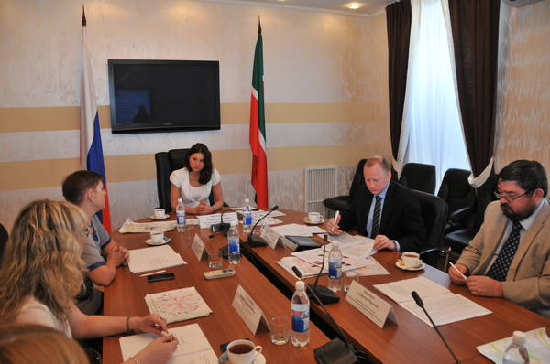

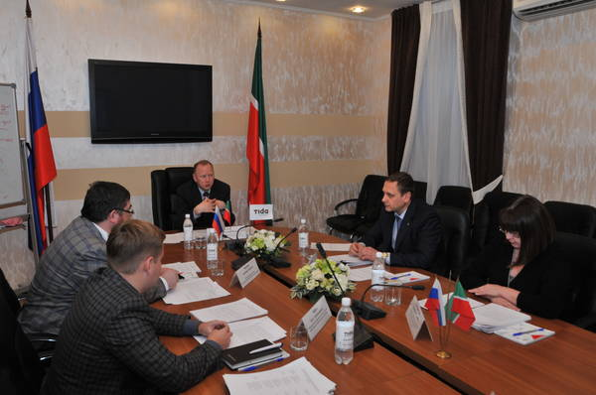

Публикации в СМИ антикоррупционной направленности

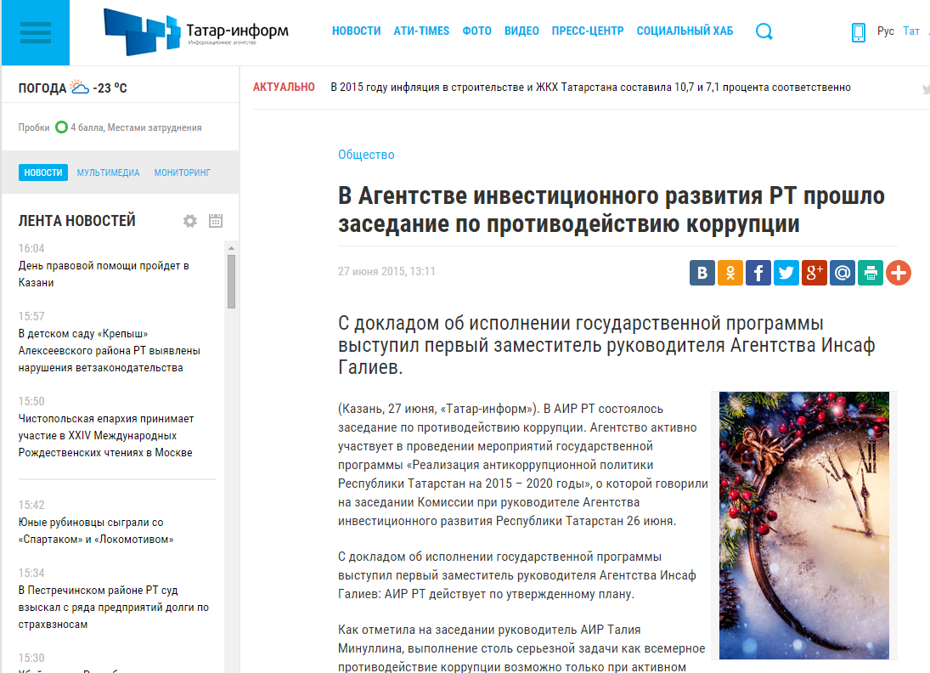
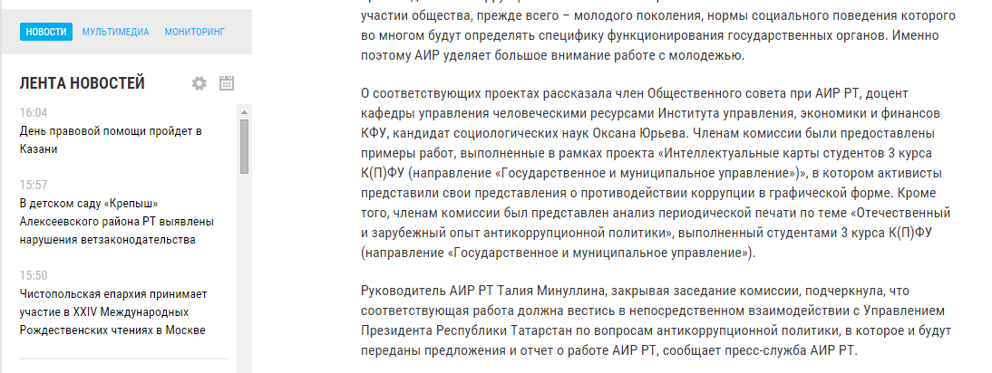
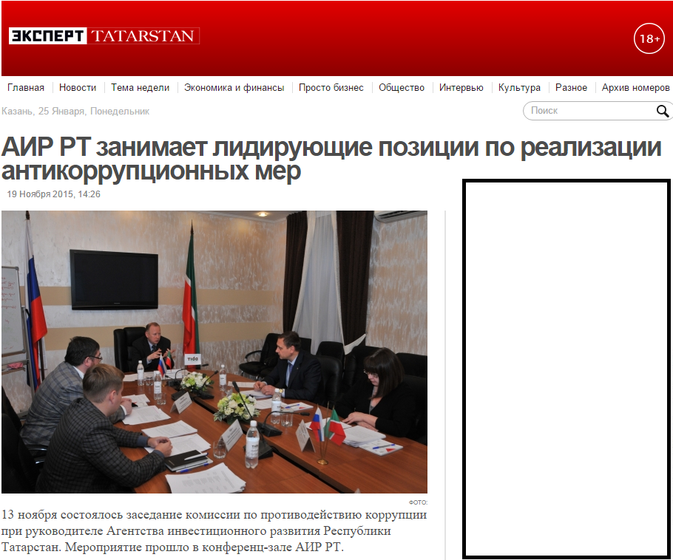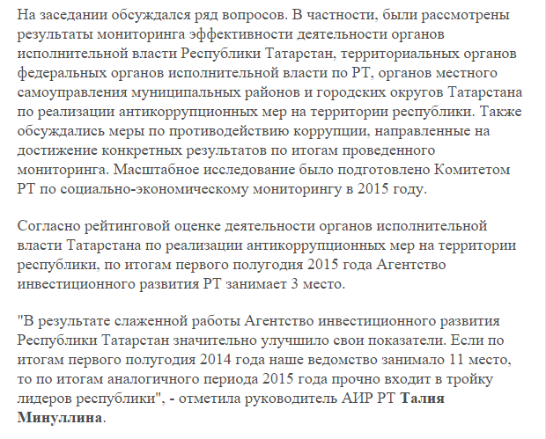
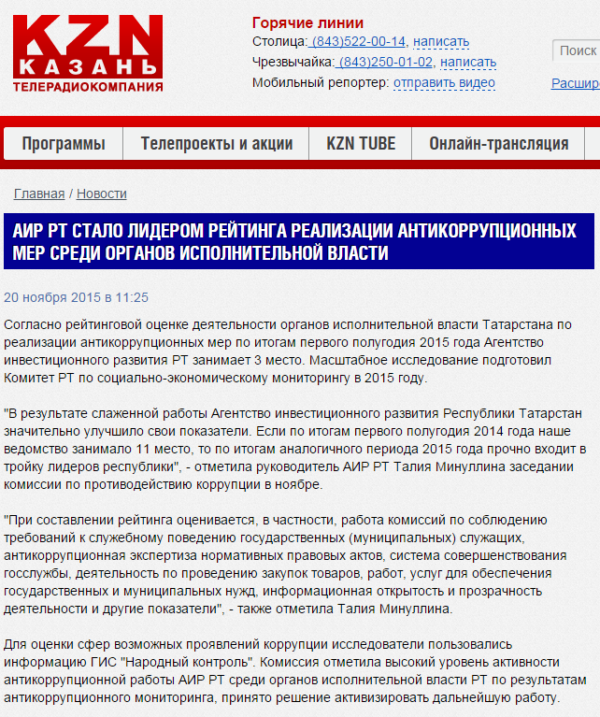

Примеры «интеллектуальных карт» студентов КФУ

